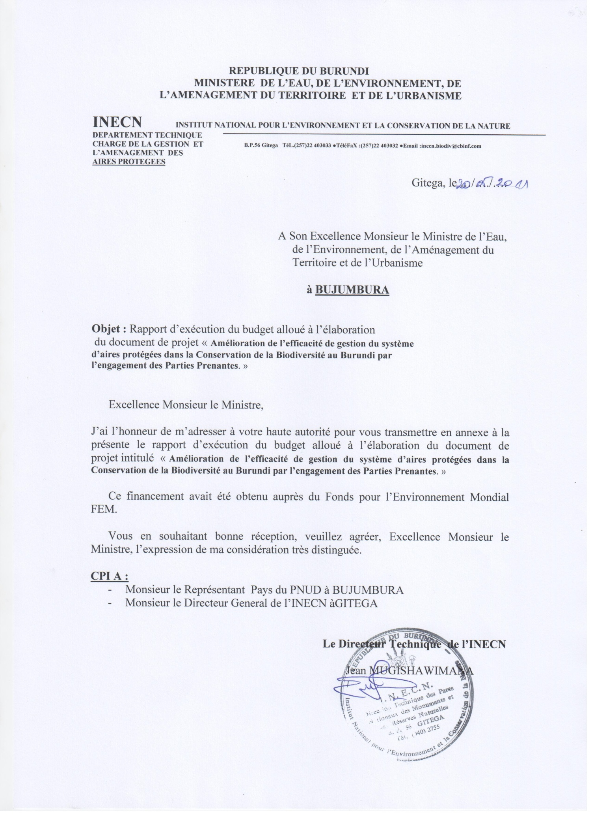
RAPPORT FINANCIER DU PROJET 00071172 : PIMS 4233 PDF A- PPG-BIODIVERSITE /AIRES PROTEGEES

- Contexte

Le Burundi a bénéficiée du Fonds pour l’Environnement Mondial FEM un financement de 50,000 USD sur base d’un PIN lui transmis en 2009 pour l’élaboration d’un projet intitulé “Amélioration de l’efficacité de gestion du système d’aires protégées dans la Conservation de la Biodiversité au Burundi par l’engagement des Parties Prenantes. » La lettre d’accord du financement a été obtenue en date du 14/05/2009.

- Organisme d’Exécution/Partenaire de la mise en oeuvre: Bureau du PNUD au Burundi
- Entité de Mise en Œuvre : Ministère de l’Eau, de l’Environnement, de l’Aménagement du Territoire et de l’Urbanisme/Institut National pour l’Environnement et la Conservation de la Nature (INECN)

- Les composantes du processus d’élaboration du PPG

- Obtention de la lettre d’accord du financement par FEM pour l’élaboration du PPG par Monique BARBUT : le 14/05/2009.

- Mise en place du comité de pilotage par le Ministre de l’Eau, de l’Environnement, de l’Aménagement du Territoire et de l’Urbanisme en date du 31/07/2009.

- Recrutement des consultants en date du 16/02/ 2010 : 1 consultant principal du nom de Trinto MUGANGU, un consultant spécialiste en biodiversité du nom de NTAKIMAZI Gaspard, un consultant spécialiste en socio-économie du nom de GIHIMBARA Arthémon et un consultant en renforcement des capacités institutionnelles du nom de NINDORERA Damien.

- Tenu par les consultants des ateliers de planification avec les parties prenantes, les représentants des communautés dans chacun des deux parcs de la Kibira et de la Ruvubu et d’un atelier de synthèse à Gitega avec les autorités du Ministère de l’Eau, l’environnement, l’aménagement du territoire et de l’urbanisme ainsi que les représentants des communautés riveraines des deux Aires protégées. Ces ateliers ont permis de dégager les problèmes, leurs causes, les opportunités et Menaces, les barrières et les solutions alternatives pour une gestion efficace des Aires protégées. Ils ont également permis l’élaboration d’un cadre logique qui dégage les principaux résultats, les effets et les activités qui vont concourir à la réalisation de ces effets et extrants.

- Consultations avec les partenaires privés, les institutions publiques et autres bailleurs potentiels intéressés par la gestion efficace des AP ont été organisées par l’équipe de consultants.

- Atelier de présentation du document de projet aux parties prenantes dans la salle du PNUD-Burundi en date du 10/03/2010.

- Endossement du document de projet par le Point Focal FEM au Burundi et Envoi du document au bureau régional du PNUD a Dakar en date du 27/03/2010.

- Recrutement des consultants pour la traduction du document de projet en anglais : NITEREKA Thérèse pour la traduction, BIZIMANA Dieudonné, NZEYIMANA Longin et Jean Paul MUSABARAKIZA pour les corrections de la version anglaise du document.

- Elaboration du PTBA et l’envoi du document pour signature du Gouvernement du Burundi.

- Exécution du budget

Le système d’exécution du budget était la demande de payement direct aux prestataires de services. C’est le Ministère bénéficiaire du financement qui formulait la demande de payement direct au Directeur Pays du PNUD au Burundi.

Le tableau suivant détaille les différents payements effectués sur les 50,000 USD accordés.

Tableau des payements directs effectués

RUBRIQUES DE DEPENSE | No Vendor | Motif du payement | Valeur en USD
1. Personnel Consultants concepteurs
1.1. Trinto MUGANGU | 0000005928 | Avance (20%) honoraires +DSA de 7 jours à Gitega | 3463.00
 |  | DSA de 7 jours a BJM et 7 jours à Gitega | 1792.00
 |  | Reste (80%) des honoraires | 8000.00
1.2. Djigo SEYBATOU | 0000005930 | Avance 20% des honoraires+DSA 5 de nuitées Gitega | 2545.00
 |  | DSA de 7 jours à Bujumbura et 7 jours à Gitega | 80.00
 |  | Reste des honor+DSA de 8 jours BJM et 7jours à Gitega | 8001.00
1.3. Gaspard NTAKIMAZI | 0000002713 | DSA 2 nuits pour Gitega+30% des honoraires | 868.01
 |  | 40% des honoraires | 1157.34
 |  | 20% des honoraires+DSA de 5 nuits Gitega | 1101.75
 |  | DSA Gitega pour 2 nights+30% des Honoraires | 93.50
1.4. Damien NINDORERA | 0000005001 | Honoraires+DSA | 1077.24
 |  | 30% des honoraries-2nd instalment | 868.01
 |  | 40%Honorar | 1157.34
 |  | DSA+20% des honoraires | 1101.75
1.4. Arthemon GIHIMBARE | 0000001037 | Honoraires (10%)+DSA de 3 jours à Gitega | 434.15
 |  | DSA pour 3 nuitées à Gitega+30%Honoraires | 1085.01
 |  | 40% des honoraires | 1446.68
 |  | 20% des honoraires+DSA de 5nuitees a Gitega | 1318.75
 |  | DSA Gitega pour 3 nuitées+30%Honoraires | 140.24
1.5. Therese NITEREKA | 0000006194 | Honoraires pour avoir intervenu à Gitega avec Athemon et Damien | 410.24
2. Personnel Consultants traducteurs
2.1. Therese NITEREKA | 0000006194 | Traduction du document de projet en anglais | 280.49
2.2. Jean Paul MUSABARAKIZA | 0000004289 | Paiement des honoraires pour correction de la version anglaise | 243.70
2.3. Longin NZEYIMANA | 0000006564 | Paiement des honoraires pour correction de la version anglaise | 243.31
2.4. Dieudonne BIZIMANA | 0000006565 | Paiement des honoraires pour correction de la version anglaise | 243.31
3. Fournitures et services diverses
3.1. Restauration des participants
3.1.1. Jonathan HATUNGIMANA (Kayanza) | 0000006126 | Facture restauration a Kayanza | 241.63
3.1.2. Claude HAKIZIMANA (Cankuzo) | 0000006118 | Facture restauration a Cankuzo | 253.66
3.1.3. Marie Chantal NIZIGAMA | 0000006125 | Facture restauration a Gitega | 260.16
